История бисероплетения.
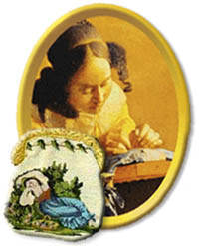
Бисероплетение – одно из самых увлекательных народных искусств, старинное и благородное, очень популярное в наше время. Всевозможные украшения, аксессуары, вышивка и плетение: изделиями из бисера полнятся не только гардеробы современных модниц-рукодельниц, но и коллекции «от кутюр» известных модельеров.
Вы сумеете выполнить интересные вещи с помощью бисера, всего лишь овладев простейшей базовой техникой, ну а после, вооружившись терпением и вдохновением, запросто сможете выполнить более сложные изделия, такие как картины или панно.
История бисера началась почти шесть тысяч лет назад, в Древнем Египте, и назывался он в те времена «бусра», что в переводе с арабского обозначает «фальшивый жемчуг». Поначалу изготовление бисера выглядело довольно сложным: из стекломассы вытягивали нить и обвивали ею медный стержень. Далее стержень вынимали и вручную обрабатывали каждую бусинку. Надо ли говорить, что процесс был долгим и трудоёмким, да и стеклянные бусины выходили бесцветными и непрозрачными. Постепенно технологии изготовления совершенствовались, люди научились делать полупрозрачное, прозрачное и цветное стекло.
Из Древнего Египта стеклоделие распространилось на Римскую Империю, где в Александрии научились получать стекло методом выдувания из металлической трубки. После стеклоделием заинтересовались в Италии, Испании, Греции, Франции, Германии и, наконец, Венеции. С начала XIII века именно Венеция становится столицей стекольного мастерства, - секреты венецианского стекла хранятся в большой тайне, а стеклоделы пользуются особым почётом среди дворянства.
В XVI веке достойную конкуренцию Венеции составила Чехия (в прошлом Богемия), где научились изготовлять стекло высочайшей чистоты, благодаря чему появился великолепный богемский бисер: стеклянный, хрустальный, цветной и стеклярус.
Удивительно, но секреты изготовления как самого бисера, так и техник бисероплетения, оберегались столь рьяно, что лишь в 1704 году выходит первая книга по бисерному делу с образцами (сейчас она хранится в одном из музеев Великобритании), и лишь тогда секреты бисерного искусства стали распространяться по всему миру. В начале XIX века бисер принялись изготовлять с помощью машин и это, к сожалению, снизило не только цену бисера, но и качество бусин.
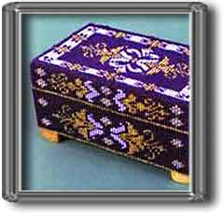
В Древней Руси тоже занимались изготовлением мелких бус и стеклянных поделок, но настоящее рождение стеклоделия началось уже после монголо-татарского ига, в XVI веке. В то время искусство изготовления качественного бисера ещё не было ведомо славянам, но венецианский и германский бисер очень высоко ценился на Руси, рукодельницы использовали его наравне с популярным в те времена жемчугом и самоцветами.
При Петре I искусству стеклоделия был дан первый толчок: приглашаются заграничные мастера-стекольщики, в Италию посылается для обучения русская молодёжь. И лишь в 1753 году, при горячем участии знаменитого М. С. Ломоносова была построена первая фабрика в Усть-Рудице по производству цветного стекла и бус. Через несколько лет фабрика начинает выпуск бисера и стекляруса, различных брошей и смальт – цветных стёкол для мозаики.
С той поры ассортимент бисерных изделий существенно увеличился: бисеринками расшивают одежды, оклады икон и даже обивку мебели; изготовляют украшения, картины, декоративные панно, скатерти, всевозможные аксессуары – сумочки, закладки для книг, чехлы для зонтиков и трубок, всевозможные предметы обихода.
Искусство бисероплетения полнится разнообразными способами исполнения, таких как вдавливание в воск, вышивка по канве, сажение по бели, вязание крючком, шитьё в прикреп, ручное низание и ткачество. В основном, бисероплетением занимаются в крепостных мастерских и монастырях: дело долгое и упорное, требующее времени и определённых навыков.
В начале XX века появляются целые артели низальщиц: бисерные изделия пользуются большим успехом на ярмарках, и в то время искусные мастерицы обеспечивали себе неплохой заработок.
После того, как на знаменитой ярмарке в Лейпциге, русские бисерные изделия имели грандиозный успех, в Петербурге было решено организовать школу по обучению низанию и вышивке бисером. Появляются фирмы по производству бисерных изделий, в том числе и известная мастерская Н. Ламановой в Москве и Т. Ивановой в Петербурге, чьи работы пользовались успехом на всемирно известной ярмарке в Штутгарте.
К сожалению, последующие империалистическая и гражданская войны надолго приостановили развитие бисерного дела, и его возрождение началось лишь в конце ХХ столетия.
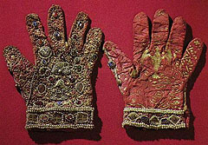
В наше время ассортимент бисерных изделий не столь широк, как в прежние времена, да и в основном это украшения: бусы, колье, серьги, пояса, кулоны, браслеты, герданы и т. д.
Очень популярно изготовление декоративных элементов, таких как оплетённые яйца или вазочки, сетки-сумочки, цветы и миниатюрные пчёлки, жучки, ящерицы, исполненные в виде брошей. Встречаются и картины, панно – изделия редкой красоты, требующие высокой техники исполнения и невероятной усидчивости. Всё чаще бисерные элементы появляются в одежде, сумочках и даже обуви.

Виды бисера, материалы и инструменты для бисероплетения

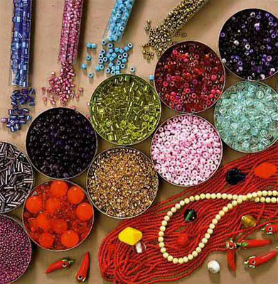
Бисероплетение - необычайно популярный вид рукоделия. Им увлекаются многие женщины от девочек до бабушек, а иногда даже мужчины и мальчики Ведь из бисера можно сделать великое множество игрушек, поделок, аксессуаров и украшений, им можно вышивать картины, украшать платья. Рассмотрим, какие виды бисера бывают, а так же какие материалы для бисероплетения и инструменты могут пригодиться начинающему мастеру.

Виды бисера

1. Бисер различают по материалу, из которого он производится:
Обычный материал для изготовления бисера — стекло. Но встречается и пластмассовый бисер, и фарфоровый и металлический и даже бисер из натуральных камней. Пластиковый бисер, в основном, используется в детском творчестве или для игрушек, в то время как остальные виды прекрасно подходят для украшений, декора и вышивок.

2. Бисер различают по форме:
Классический бисер — немного сплюснутые шарики с гладким обработанным отверстием в центре. Такой бисер называют круглым. Хотя, по сути, он может быть совсем и не круглым, а овальным или иметь неправильную форму. Рубка — отрезки граненой трубочки с отверстием в центре. Размер его не превышает 2 -3 мм. Рубку большей длины принято называть стеклярусом. Стеклярус может быть разных размеров, толщины и различаться по форме (ровный, витой, граненый). Все производители, кроме японских, выпускают его с необработанными острыми краями, которые режут нить со временем.
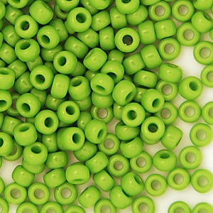
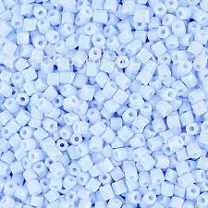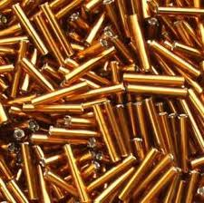

3. Бисер различают по размеру:
Не смотря на то, что бисер сам по себе достаточно мелкий, его впускают разных размеров. Каждому размеру бисера присвоен свой номер. Чем мельче бисер, тем больше его номер. существует так же микробисер — это очень-очень мелкие шарики, настолько мелкие, что в них невозможно продеть самую тонкую леску. Обычно его используют для декора поверхностей, например в скрапбукинге.
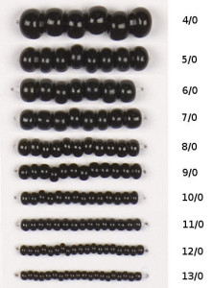

4. Бисер различают по способу окрашивания.
Бывает полностью прозрачный бисер и непрозрачный. Прозрачный бисер выполняется из прозрачного, бесцветного или подкрашенного стекла и пластика. С помощью различных видов обработки он может приобретать перламутровый отлив, блестеть или быть матовым. Так же отверстие внутри бисера может быть окрашено в любой цвет. Этак краска может стираться при трении нити, поэтому стоит вбирать бисер проверенных производителей. Прозрачный бисер отлично подходит для изделий, в которых не важна четкая цветовая схема.
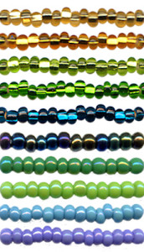
Непрозрачный бисер обычно очень яркий и сочный. Из такого бисера очень хорошо получаются вышивки, различные орнаменты, украшения в народном стиле, игрушки. Непрозрачный бисер может быть сделан из непрозрачного стекла, пластика или окрашен. В случае, если бисер окрашен снаружи, перед началом работ следует проверить насколько хорошо держится краска. При ношении или во время вышивания краска может сойти и работа окажется испорчена. Для проверки потрите бисеринки пальцами в магазине перед покупкой, попробуйте продеть иглу и посмотреть не осталось ли на ней следов краски, а дома прополощите бисер в мыльной воде. Если вы заметили, что упаковка с бисером слегка окрашена, лучше не покупайте его даже для декора поверхностей, т.к. клей может уничтожить краску или она сойдет от времени сама.
Существует так же гальванизированный бисер — бисер, покрытый золотым или серебряным напылением. Это напыление быстро стирается и бисерины теряют свою красоту.
При покупке бисера обратите внимание не только на его цвет и качество нанесения краски, но на размер. Самый лучший бисер хорошо откалиброванный. Это значит, все бисеринки в упаковке одного размера. Это крайне важно для создания украшений. Из неровного, разного размера бисера, украшения получаются неряшливыми и неоднородными. Для других целей или в случае, если бисер не будет применяться для плетения цепочек и узоров, он подойдет.
Когда вы начинаете работу над каким-то изделием, сохраните упаковку от бисера или запишите артикул и точное название. Это надо сделать для того, чтобы в случае, если бисер кончился, а работа не завершена, вы смогли бы подобрать такой же магазине.

Материалы для бисероплетения. Инструменты.

Для создания изделий из бисера могут пригодиться леска, проволока, нити, иглы, ножницы, замочки для украшений, металлические цепочки и всяческие основы для брошек, клей, лак для ногтей, бархатная ткань, различные лоточки и баночки, блюдечки, поднос, кусачки, плоскогубцы.
Изделия, собранные на леске очень прочные, но могут топорщиться и смотреться грубо. Особенно неприятно это при создании украшений. Для них лучше всего подходят капроновые нити. Они прочные, бисеринки по ним хорошо скользят. Хлопчатобумажные нити в наше время почти не используют, т.к. они рвутся, растягиваются при намокании линяют и желтеют. Изделия, которым необходимо придать форму, например лепестки цветов, игрушки, хорошо плести на проволоке. В таком случае отпадает необходимость пользоваться иглой.
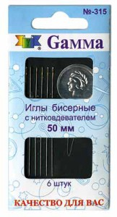
Иглы для бисера лучше использовать специальные. У этих иголочек вытянутые ушки, которые не будут мешать нанизывать бисер. Если ушко все-таки не проходит в бисеринку, то его можно подточить наждачной бумагой. Или не использовать иглу вовсе, а просто хорошенько «залачить» или проклеить клеем кончик нити.
Чтобы бисер было удобно брать, лучше насыпать его в белые блюдечки или лоточки. На белом фоне бисеринки лучше видно. Могут так же подойти пластиковые крышечки от упаковок. Однако, легкие крышечки могут прилипать к пальцу, когда вы берете бисер и тогда все можно просыпать.
Чтобы бисер не убегал со стола при выскальзывании из пальцев, удобнее работать над низким подносом или застелить стол бархатной тканью.
При работе над украшениями, в зависимости от вида изделия и задумки могут пригодиться швензы — основа для сережек, различные застежки и цепочки для ожерелий, основы с булавками для брошек. Кусачки и плоскогубцы для работы с проволокой.
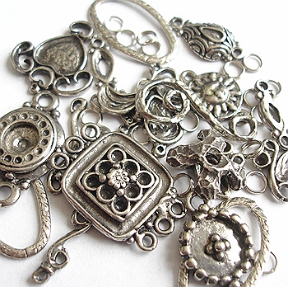

Хранить бисер можно в специальных баночках, продаваемых в магазине или любых других емкостях с плотно закрывающейся крышкой.
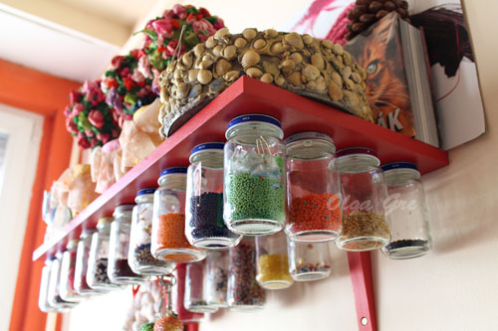

Техники бисероплетения

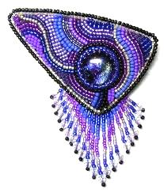Различные техники бисероплетения позволяют создавать изделия из бисера для декора интерьера, женские украшения и всевозможные аксессуары, игрушки из бисера для детей, формировать свой мир красоты и уюта, делать эксклюзивные подарки знакомым и близким.
Техники бисероплетения различаются по способу соединения между собой бисера и бусин. Используя различные техники бисероплетения, рукодельницы создают настоящие бисерные шедевры.
Основные техники бисероплетения: цепочки, подвески, жгуты, мозаика (кирпичный стежок), шевронное плетение (ндебеле), ткачество и вышивка бисером.

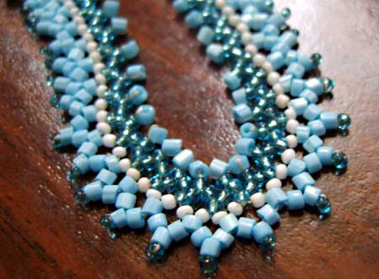

Цепочки – самая простая техника бисероплетения. Они являются основными элементами многих изделий из бисера. Цепочки бывают простыми однорядными и сложными. Распространенная техника бисероплетения цепочки «в крестик». Каждое звено в такой цепочке состоит из 4-х бисеринок. Ажурные цепочки в технике крестик можно изготовить при использовании 6-8 шт. бисеринок для каждого звена.

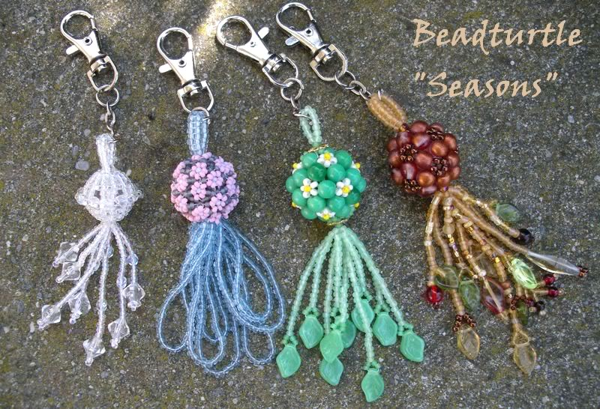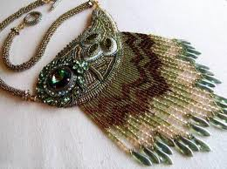
Изделия из бисера, выполненные в технике бисероплетения «подвески», изготавливаются двух видов – кисточки и бахрома. При такой технике бисероплетения кисточка может состоять из нескольких рядов бисера в одну свободную нить, или из бисерных рядов в форме петелек.

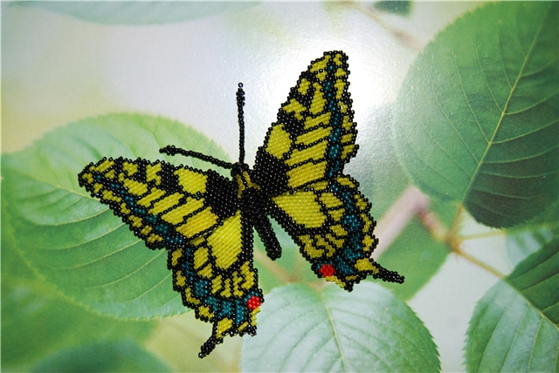
Мозаичное плетение дает возможность получать плотное полотно. Используют цилиндрическое и круговое мозаичное плетение. Такая техника бисероплетения позволяет легко прибавлять и убавлять столбики и создавать ажурные элементы изделия.

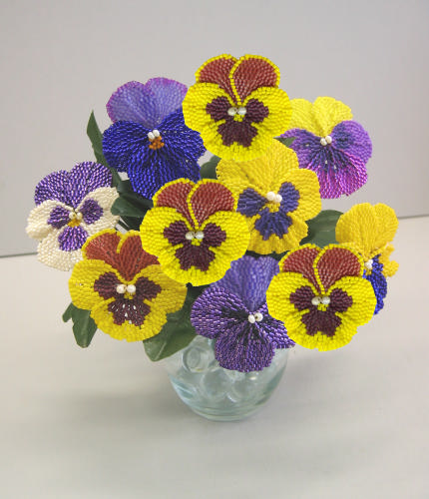

Кирпичный стежок также можно рассматривать, как один из видов мозаичной техники бисероплетения. В верхнем ряду такого плетения стык двух соседних бисерин находится напротив центра бисеринки нижнего ряда.

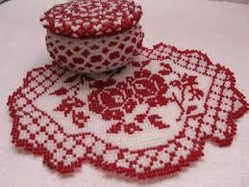
Техника бисероплетения ручного ткачества используется для создания плотного полотна с параллельными рядами, в которых бисеринки расположены строго друг над другом. Такое полотно клетчатой структуры часто служит основой для подвесок и используется в изделиях с узором.

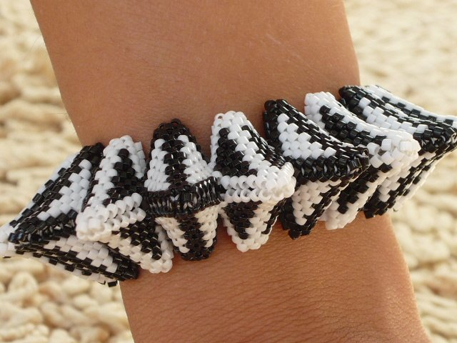
Одной из разновидностей ручного ткачества является техника шевронного плетения (ндебеле).
Ндебеле (Ndebele) – название племени в Южной Африке, женщины которого используют технику шевронного плетения более 200 лет. Техника бисероплетения ндебеле отличается характерным рисунком плетения «елочкой». При этом бусины располагаются на прямых линиях, так же, как при вязании спицами.
Техника бисероплетения жгутов очень разнообразна по своим приемам и способам исполнения. Бисерные жгуты выполняются в техниках ндебеле, мозаичного плетения или плетутся крючком. Жгуты используют в качестве основы для кулонов, а также как самостоятельное украшение.
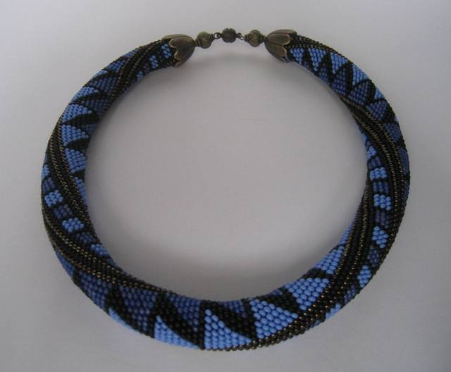
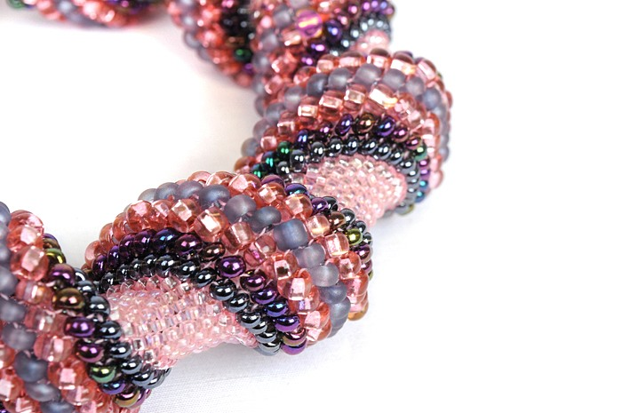

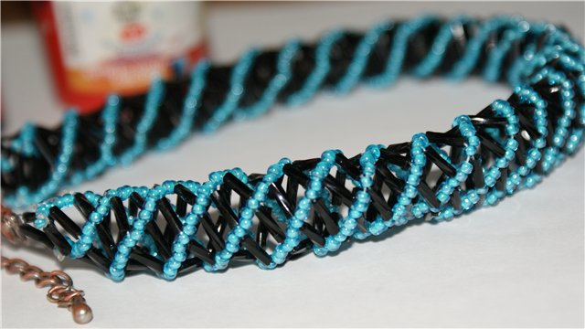

Вышивка бисером – одна из самых широко применяемых техник бисероплетения. Для вышивки используют бисер различной формы, размеров и цветовой гаммы, а также кабошоны и бусины. Основой для вышивки служит любой плотный материал: кожа, замша, бархат. Вышивку бисером используют для изготовления колье, брошей, браслетов и кулонов. Комбинация в изделиях вышивки бисером и канителью или отделкой сутажом дают поразительный эффект роскоши и богатства.
Освоив основные методы и способы бисероплетения, вы можете изготовить самые разнообразные бисерные изделия, сочетая в работе разные техники бисероплетения.

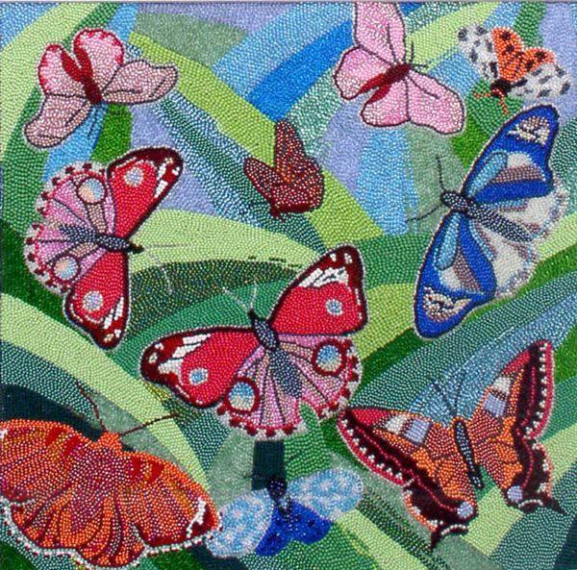

Современные тенденции в бисероплетении

Исторические традиции бисероплетения, когда это искусство считалось уделом аристократов, канули в лету. Плетение из бисера получило свое второе рождение совсем недавно, наверное, благодаря нашим деткам, когда они страстно увлеклись плетением браслетов-украшений со своими именами, так называемыми фенечками. У многих из нас представление об изделиях из бисера так и остались на уровне таких браслетов.
Тем не менее, хочется привлечь внимание к данному виду рукоделия именно потому, что бисероплетение дает огромнейший простор для выражения индивидуальности.

Современная бисерная тенденция
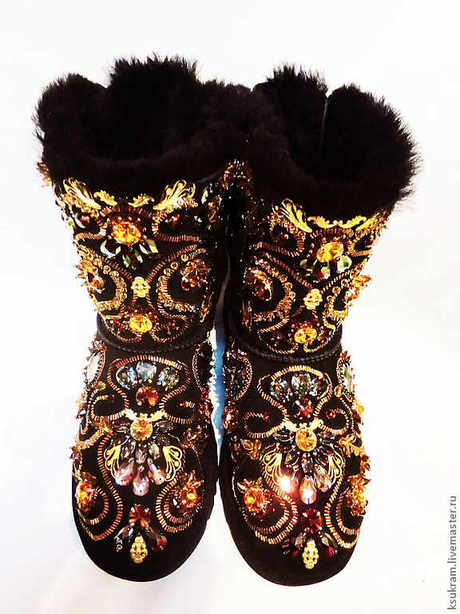
Сочетание бисера с благородными каменьями, жемчужинами Сваровски позволяет создать неповторимые колье, ожерелья, кулоны, лариаты, нагрудные косыночки, галстуки. От этого тандема выигрывает все композиционное решение изделия, создается роскошный стильный вариант. С развитием телефонии появились аксессуары для мобильников – бисерные чехлы. Ввиду этого поточные модели стали претендовать на уникальность.
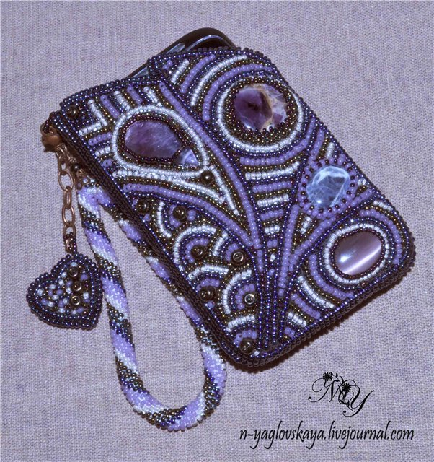
Что еще предлагают мастера бисероплетения, какие материалы используют в работе? Бисерные изделия в стиле хай-тек. В данном течении мастера с удовольствием экспериментируют над сочетанием несочетаемого. Например, хайтечный браслет подчёркнуто асимметричен. Он будто не имеет никакой конструкции. В изготовлении изделий используются детали от часов, мощные застежки. Техника плетения, как правило, плотная мозаичная. Получается громоздко, интригующе.

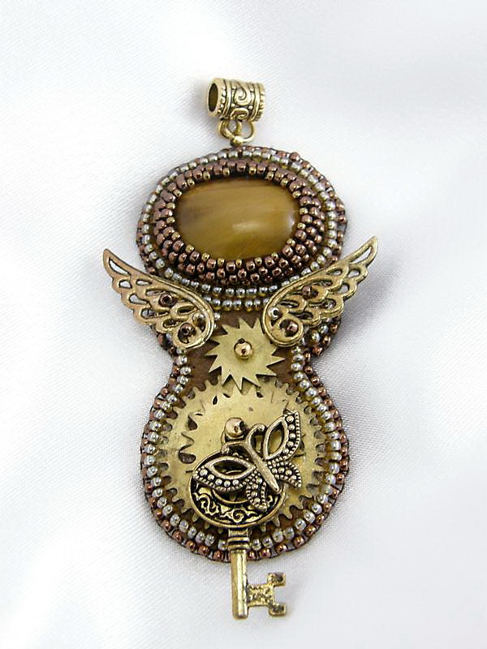

Ретро-стиль
Декаданс пользуется популярностью при изготовлении шляпок, накидок, украшенных бисером. При этом сочетается несколько видов рукотворного искусства: вязание крючком, плетение в технике макраме, челночное плетение фриволите, а также вязание на шпильке. В этом стиле создаются, как правило, предметы гардероба. Шикарные сочетания мехов и перламутровых бусин, стразов приковывают взгляды к обладательницам туалетов в стиле ретро. Используется в основном, вышивка бисером, ажурные и сетчатые плетения. Изломанный, нервный рисунок вышивки или плетения – отличительная черта стиля декаданс. 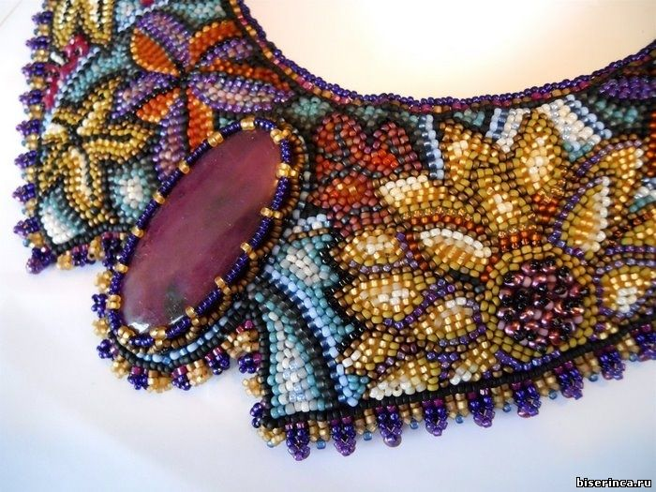

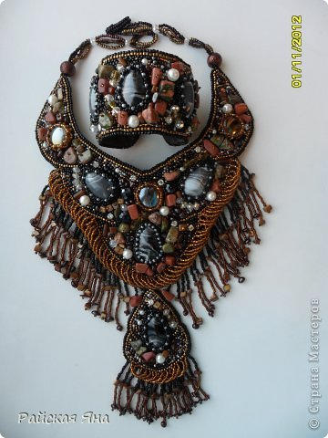
Этно - стиль
Пожалуй, именно этот стиль дал начало современным бисерным тенденциям. Бисер отлично сочетается как с бусинами из глины, кости, так и с кожаными и замшевыми бусинами и деталями. С помощью данного стиля украшений можно дополнить так любимую многими ковбойскую тему, придать этники наряду с стиле А-ля Rus. О том, что бисером украшали одежду наши предки, известно всем, а вот то, что эта традиция берет начало из глубины языческих верований, можно проследить и на примере современных направлениях бисероплетения. Правда, в современной культуре, наличие искусственного когтя в украшении уже не воспринимается как амулет или оберег, а наличие черепушки - что-то из области молодежных течений.

Хочется отметить возвращение «цветочного» театрального барокко. Цветочные украшения из бисера и полудрагоценных камней – это милые бисерные безделушки и букетики. Техника изготовления таких изделий - параллельное плетение на проволоке или леске. Отменно смотрится французская техника плетения, которая позволяет создать не только стилизованные цветы, листья и др. элементы флористики, но и сделать их максимально «натуральными». Неугомонные японцы добились даже того, что с помощью намагниченных бусин из гематита, называемых магнето, имея всего лишь одну длинную цепочку нанизанных бусинок, можно создавать несколько вариантов украшений. При этом, магнето приписывается чудодейственное, целительное действие.
